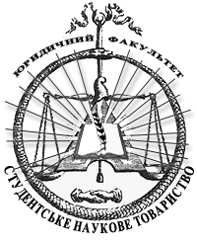

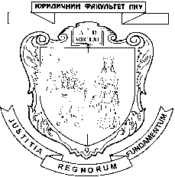**Львівський національний університет ім. І. Франка**

**Юридичний факультет**

**Студентське наукове товариство**

**Гурток конституційного права та процесу**

**ПРОТОКОЛ № 2**

засідання гуртка

11.03.2016

**Присутні:**

Єрмолова Анастасія

Карпенко Юлія

Васьків Марта

Коломієць Тарас

Райчук Максим

Яцишин Максим

Романюк Ростислав

Лончук Сергій

Ткач Олег

Панкевич Каріна

**Керівник наукового гуртка:** проф. Рабінович С.П.

**Староста гуртка:** Єрмолова А.А.

**Порядок денний:**

1. Визначити порядок засідань наукового гуртка на другий семестр 2015-2016 н.р.
2. Обговорити стадії розробки наукових робіт.

**СЛУХАЛИ:**

1. Наукового керівника гуртка Рабіновича С.П. щодо написання наукових робіт.

**ВИРІШИЛИ:**

1. Проводити засідання наукового гуртка кожного тижня.

**Науковий керівник гуртка проф. С.П. Рабінович**

**Староста гуртка Єрмолова А.А.**